Приложение
к постановлению
Администрации города
от 22.02.2019 № 165

ИЗМЕНЕНИЯ,
вносимые в постановление Администрации города
от 31.03.2014 № 369 «Об утверждении схемы размещения рекламных
конструкций на территории города Новошахтинска»

1. Подпункты 1.1 и 1.2 пункта 1 постанавливающей части изложить в следующей редакции:
«1.1. Схему размещения рекламных конструкций на территории города согласно приложению № 1 к настоящему постановлению.
1.2. Карту размещения рекламных конструкций на территории города согласно приложению № 2 к настоящему постановлению.».
2. Приложение № 1 изложить в следующей редакции:
«Приложение № 1
к постановлению
Администрации города
от 31.03.2014 № 369
СХЕМА
размещения рекламных конструкций на территории города

Приложение № 1
к схеме размещения
рекламных конструкций
на территории города
Новошахтинска

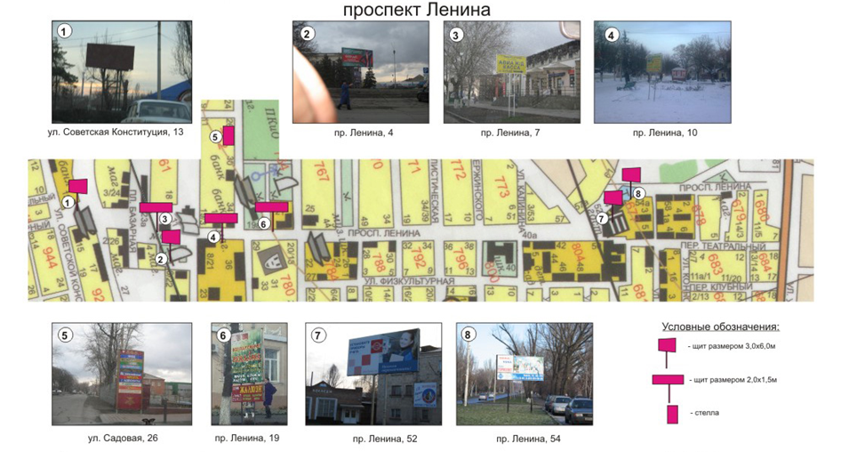

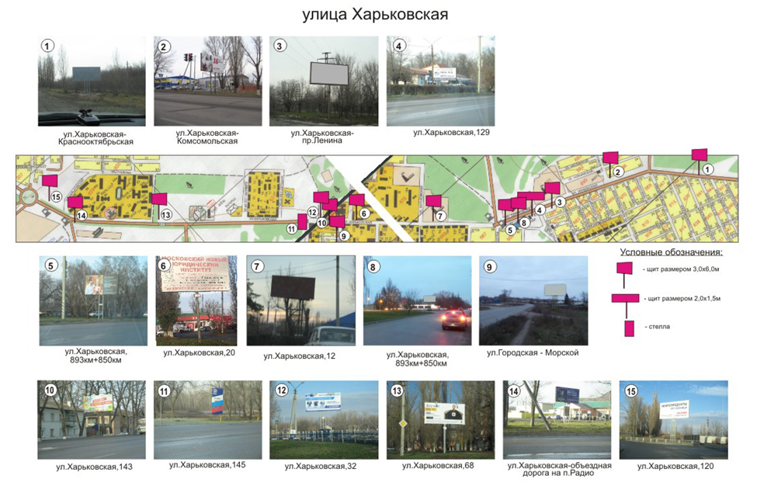
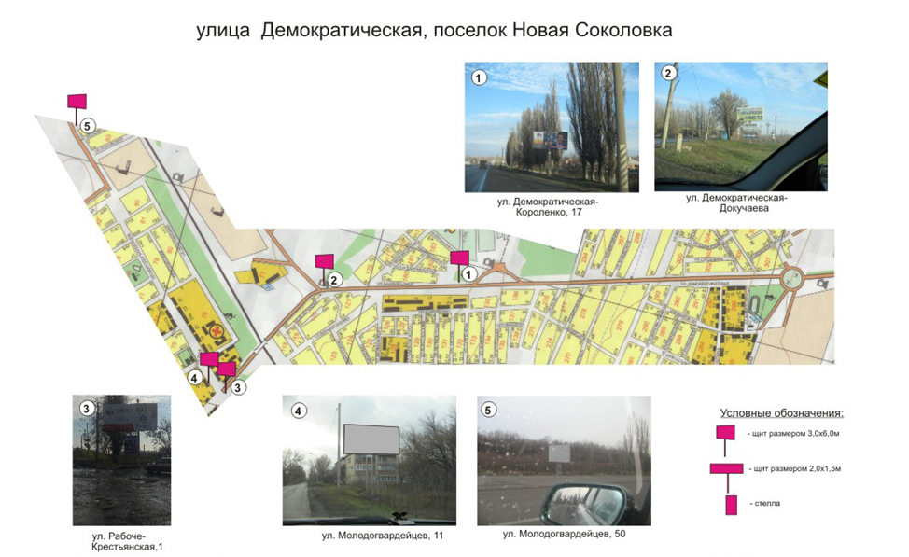

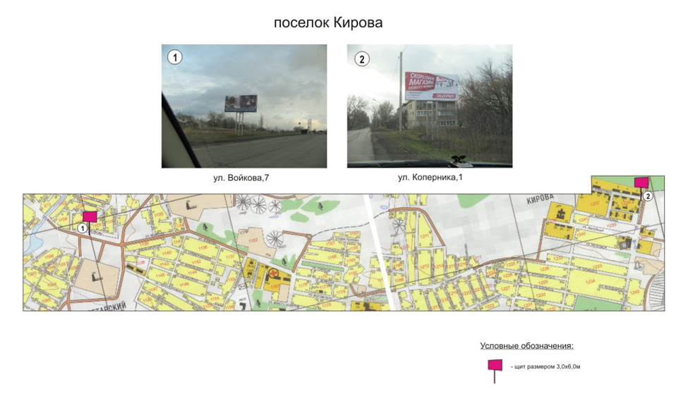

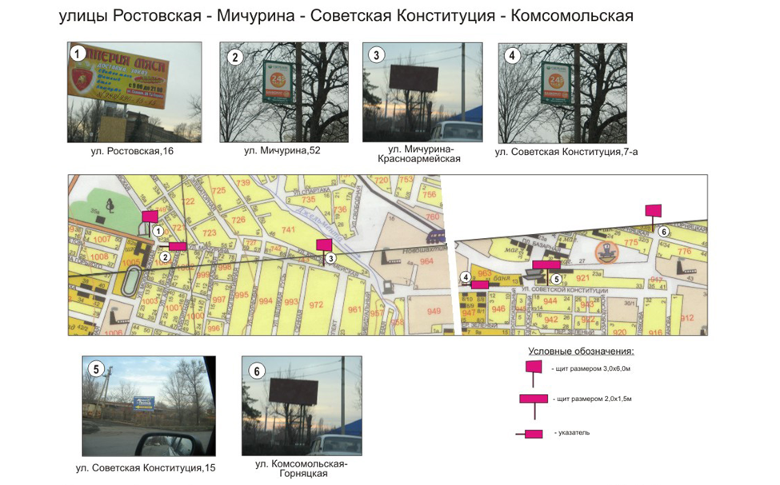

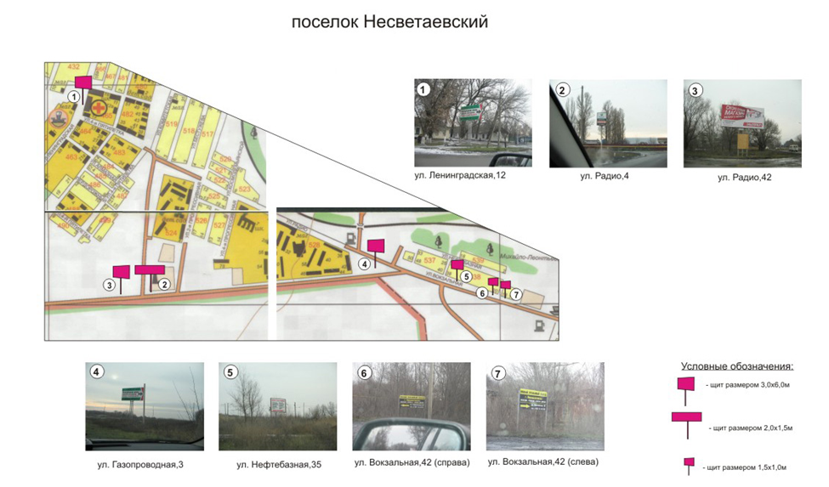

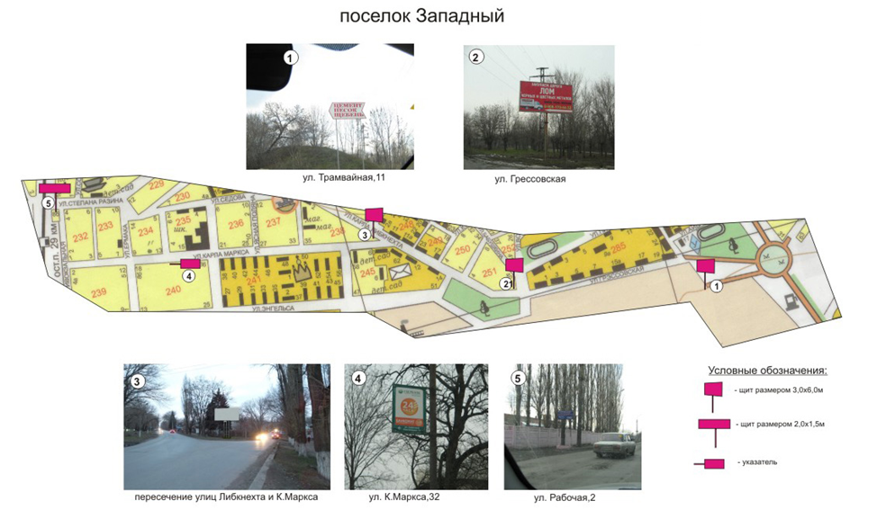

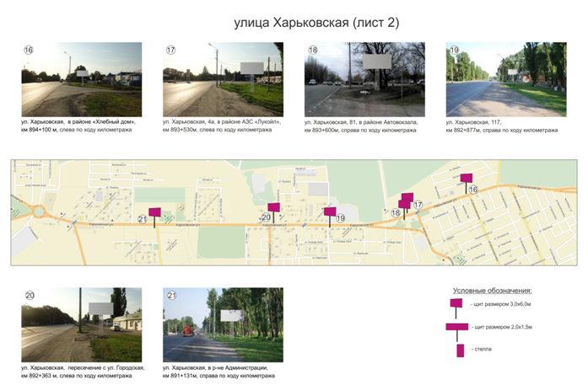

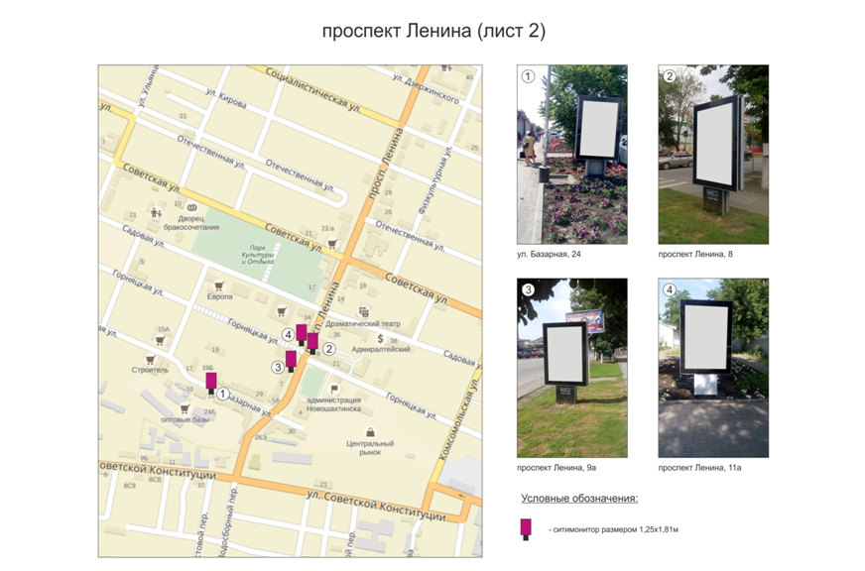

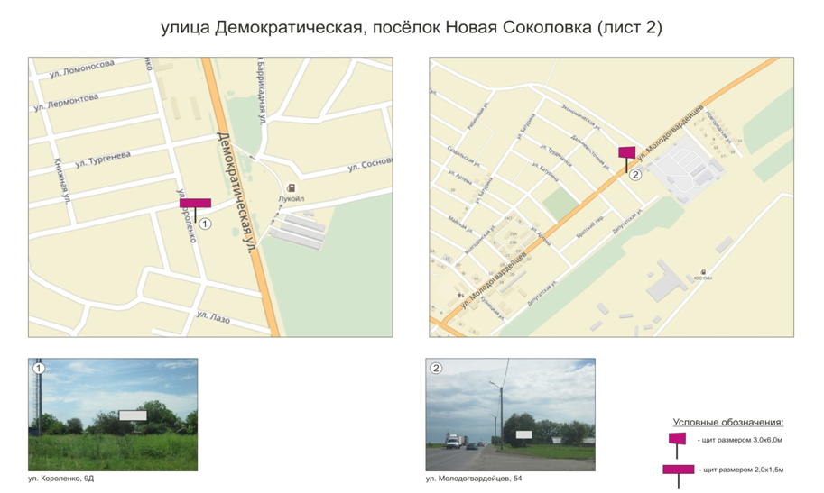

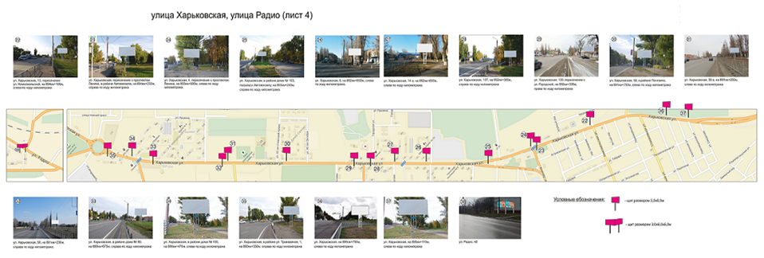
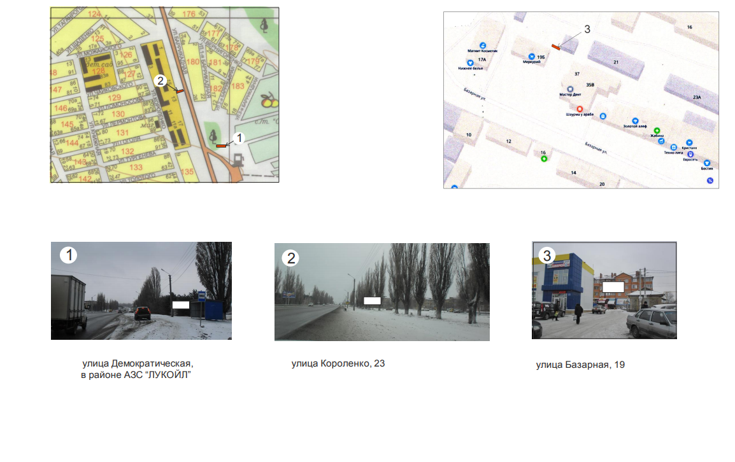

Управляющий делами
Администрации города Ю.А. Лубенцов».
3. Приложение № 2 изложить в следующей редакции:
«Приложение № 2
к постановлению
Администрации города
от 31.03.2014 № 369

КАРТА
размещения рекламных конструкций на территории города

Приложение № 2
к карте размещения
рекламных конструкций
на территории города
Новошахтинска

№  п/п | Типы, виды  рекламных конструкций  (далее – РК) | Общая площадь инфор-мацион-ного поля РК, кв. м | Кол-во  РК | Адрес установки и эксплуатации РК | Технические характеристики РК
1 | 2 | 3 | 4 | 5 | 6
1. | Баннер | 17,9 | 14 | пр. Ленина, 2, экран на ограждении | ширина: 0,85 м,  высота: 1,5 м
2. | Баннер | 17,9 | 14 | пр. Ленина, 3, экран на ограждении | ширина: 0,85 м,  высота: 1,5 м
3. | Баннер | 4,8 | 1 | пр. Ленина, 3, фасад здания | ширина: 3,0 м,  высота: 1,6 м
4. | Световой короб | 7,2 | 1 | пр. Ленина, 3, фасад здания | ширина: 8,0 м,  высота: 0,9 м
5. | Консоль | 4,3 | 1 | пр. Ленина, 3, фасад здания | ширина: 2,5 м,  высота: 1,7 м
6. | Щит | 6,0 | 1 | пр. Ленина, 4, фасад здания | ширина: 3 м,  высота: 2 м
7. | Щит | 36,0 | 1 | пр. Ленина, 4, газон | ширина: 6 м,  высота: 3 м,  высота стойки: 4,5 м
8. | Штендер | 2,8 | 1 | пр. Ленина, 4, тротуар | ширина: 0,6 м,  высота: 1,1 м
9. | Баннер | 73,8 | 6 | пр. Ленина, 4, фасад здания | ширина: 5,6 м,  высота: 2,2 м
10. | Баннер | 2,0 | 1 | пр. Ленина, 5, фасад здания | ширина: 2,3 м,  высота: 0,9 м
11. | Штендер | 5,1 | 3 | пр. Ленина, 5, тротуар | ширина: 0,7 м,  высота: 1,2 м
12. | Штендер | 3,4 | 2 | пр. Ленина, 5-а, тротуар | ширина: 0,7 м,  высота: 1,2 м
13. | Баннер | 14,0 | 3 | пр. Ленина, 7, фасад здания | ширина: 2,3 м,  высота: 0,9 м
1 | 2 | 3 | 4 | 5 | 6
14. | Штендер | 4,2 | 3 | пр. Ленина, 7, тротуар | ширина: 0,6 м,  высота: 1,2 м
15. | Вывеска | 6,0 |  | пр. Ленина, 7, фасад здания | ширина: 3 м,  высота: 2 м
16. | Щит | 4,6 | 2 | пр. Ленина, 7, газон | ширина: 1,5 м,  высота: 1,53 м,  высота стойки:1,5 м
17. | Вывеска | 6,2 | 1 | пр. Ленина, 8, фасад здания | ширина: 3,2 м,  высота: 1,9 м
18. | Штендер | 2,6 | 2 | пр. Ленина, 8, тротуар | ширина: 0,6 м,  высота: 1,1 м
19. | Штендер | 1,3 | 1 | пр. Ленина, 9, тротуар | ширина: 0,6 м,  высота: 1,1 м
20. | Вывеска | 3,4 | 1 | пр. Ленина, 9-б, фасад здания | ширина: 4,3 м,  высота: 0,8 м
21. | Щит | 2,0 | 1 | пр. Ленина, 10, газон | ширина: 2,0 м,  высота: 1,0 м,  высота стойки:1,5 м
22. | Штендер | 1,3 | 1 | пр. Ленина, 10, тротуар | ширина: 0,6 м,  высота: 1,1 м
23. | Световой короб | 0,5 | 1 | пр. Ленина, 12/2, фасад здания | ширина: 0,8 м,  высота: 0,5 м
24. | Штендер | 1,7 | 2 | пр. Ленина, 12, тротуар | ширина: 0,7 м,  высота: 1,2 м
25. | Баннер | 3,8 | 1 | пр. Ленина, 14, фасад здания | ширина: 2,1 м,  высота: 1,2 м
26. | Баннер | 42,0 | 1 | пр. Ленина, 15, фасад здания | ширина: 14,0 м,  высота: 3,0 м
27. | Штендер | 1,4 | 2 | пр. Ленина, 18, тротуар | ширина: 0,6 м,  высота: 1,1 м
28. | Световой короб | 2,9 | 1 | пр. Ленина, 18, фасад здания | ширина:2,2 м,  высота:1,3 м
29. | Световой короб | 5,3 | 1 | пр. Ленина, 18, фасад здания | ширина:5,3 м,  высота:1,0 м
30. | Вывеска | 6,8 | 2 | пр. Ленина, 18, фасад здания | ширина: 4,3 м,  высота: 0,8 м
31. | Щит | 4,6 | 2 | пр. Ленина, 19, газон | ширина: 1,5 м,  высота: 1,53 м,  высота стойки:1,5 м
32. | Вывеска | 2,9 | 1 | пр. Ленина, 19, фасад здания | ширина: 1,8 м,  высота: 1,6 м
33. | Вывеска | 5,2 | 2 | пр. Ленина, 20, фасад здания | ширина:2,2 м,  высота:1,2 м
34. | Штендер | 1,4 | 2 | пр. Ленина, 22, тротуар | ширина: 0,6 м,  высота: 1,1 м
35. | Вывеска | 5,2 | 2 | пр. Ленина, 22, фасад здания | ширина:2,2 м,  высота:1,2 м
36. | Вывеска | 3,4 | 1 | пр. Ленина, 23, фасад здания | ширина: 4,3 м,  высота: 0,8 м
1 | 2 | 3 | 4 | 5 | 6
37. | Указатель | 0,7 | 1 | пр. Ленина, 32, газон | ширина: 1,2 м,  высота: 0,6 м,  высота стойки: 4,5 м
38. | Световой короб | 2,5 | 1 | пр. Ленина, 32, фасад здания | ширина: 2,5 м,  высота: 1,0 м
39. | Щит | 1,4 | 2 | пересечение пр. Ленина и  ул. Харьковской, газон | ширина: 1,2 м,  высота: 0,6 м,  высота стойки:1,2 м
40. | Вывеска | 3,4 | 1 | пр. Ленина, 40, фасад здания | ширина: 4,3 м,  высота: 0,8 м
41. | Баннер | 43,8 | 1 | пр. Ленина, 42, фасад здания | ширина: 14,6 м,  высота: 3 м
42. | Щит | 12,0 | 1 | пр. Ленина, 46, газон | ширина: 6 м,  высота: 2 м,  высота стойки: 4 м
43. | Баннер | 43,8 | 1 | пр. Ленина, 47, фасад здания | ширина: 7,5 м,  высота: 2,5 м
44. | Экран | 10,5 | 1 | пр. Ленина, 52, фасад здания | ширина: 3,5 м,  высота: 3 м
45. | Световой короб | 5,0 | 2 | пр. Ленина, 52, фасад здания | ширина: 3,5 м,  высота: 0,7 м
46. | Баннер | 5,2 | 2 | пр. Ленина, 62, фасад здания | ширина: 2,2 м,  высота:1,2 м
47. | Световой короб | 7,2 | 1 | пр. Ленина, 71-а, фасад здания | ширина: 8,0 м,  высота: 0,9 м
48. | Вывеска | 2,4 | 1 | пр. Ленина, 71-а, фасад здания | ширина: 3,0 м,  высота: 0,8 м
49. | Световой короб | 2,5 | 1 | пр. Ленина, 71-а, фасад зда-  ния | ширина: 2,5 м,  высота: 1,0 м
50. | Штендер | 1,3 | 2 | пр. Ленина, 71-а, тротуар | ширина: 0,6 м,  высота: 1,1 м
51. | Баннер | 10,4 | 10 | пр. Ленина, ул. Базарная, скамьи | ширина: 2,08 м  высота: 0,5 м
52. | Роллер | 3,9 | 1 | пр. Ленина, 8 | ширина: 1,417 м,  высота: 2,74 м
53. | Роллер | 3,9 | 1 | пр. Ленина, 11-а | ширина: 1,417 м,  высота: 2,74 м
54. | Роллер | 3,9 | 1 | пр. Ленина, 19-а | ширина: 1,417 м,  высота: 2,74 м
55. | Роллер | 3,9 | 1 | ул. Базарная, 24 | ширина: 1,417 м,  высота: 2,74 м
56. | Баннер | 10,0 | 1 | ул. Базарная, 2, фасад здания | ширина: 10,0 м,  высота: 1,0 м
57. | Баннер | 12,0 | 4 | ул. Базарная, 2, фасад здания | ширина: 3,0 м,  высота: 1,0 м
58. | Баннер | 12,0 | 4 | ул. Базарная, 2, фасад здания | ширина: 3,0 м,  высота: 1,0 м
59. | Вывеска | 6,5 | 2 | ул. Базарная, 2, фасад здания | ширина: 2,7 м,  высота: 1,2 м
60. | Баннер | 24,0 | 2 | ул. Базарная, 6, фасад здания | ширина: 4,0 м,  высота: 3,0 м
1 | 2 | 3 | 4 | 5 | 6
61. | Вывеска | 18,8 | 1 | ул. Базарная, 10, фасад здания | ширина: 6,7 м,  высота: 2,8 м
62. | Вывеска | 3,0 | 1 | ул. Базарная, 10, фасад здания | ширина: 3,0 м,  высота: 1,0 м
63. | Штендер | 1,3 | 2 | ул. Базарная, 10, тротуар | ширина: 0,6 м,  высота: 1,1 м
64. | Баннер | 5,0 | 1 | ул. Базарная, 12, фасад здания | ширина: 5,0 м,  высота: 1,0 м
65. | Вывеска | 6,0 | 3 | ул. Базарная, 12, фасад здания | ширина: 2,0 м,  высота: 1,0 м
66. | Вывеска | 7,4 | 1 | ул. Базарная, 12-г, фасад здания | ширина: 2,55 м,  высота: 2,9 м
67. | Вывеска | 6,0 | 2 | ул. Базарная, 16, фасад здания | ширина: 3,0 м,  высота: 1,0 м
68. | Сетка | 7,2 | 1 | ул. Базарная, 17-а, фасад здания | ширина: 8,0 м,  высота: 0,9 м
69. | Вывеска | 4,4 | 1 | ул. Базарная, 17-а, фасад здания | ширина: 5,5 м,  высота: 0,8 м
70. | Световой короб | 5,0 | 1 | ул. Базарная, 17-а, фасад здания | ширина: 4 м,  высота: 1,25 м
71. | Баннер | 5,7 | 4 | ул. Базарная, 19, фасад здания | ширина:2,91 м,  высота:1,97 м
72. | Баннер | 4,2 | 1 | ул. Базарная, 20, фасад здания | ширина: 7,0 м,  высота: 0,6 м
73. | Штендер | 1,4 | 2 | ул. Базарная, 20, тротуар | ширина: 0,6 м,  высота: 1,1 м
74. | Вывеска | 6,8 | 1 | ул. Базарная, 22, фасад здания | ширина: 2,6 м,  высота: 2,6 м
75. | Вывеска | 7,8 | 1 | ул. Базарная, 22, фасад здания | ширина: 23,0 м,  высота: 2,6 м
76. | Баннер | 0,5 | 1 | ул. Базарная, 22, фасад здания | ширина: 1,0 м,  высота: 0,5 м
77. | Баннер | 3,7 | 1 | ул. Базарная, 22, фасад здания | ширина: 1,5 м,  высота: 2,5 м
78. | Баннер | 5,6 | 2 | ул. Базарная, 24, фасад здания | ширина: 2,8 м,  высота: 1,0 м
79. | Световой короб | 3,6 | 1 | ул. Базарная, 24-а, фасад здания | ширина:6,0 м,  высота:0,6 м
80. | Вывеска | 3,4 | 1 | ул. Базарная, 24-д, фасад здания | ширина: 2,15 м,  высота: 1,6 м
81. | Вывеска | 2,9 | 1 | ул. Базарная, 24-д, фасад здания | ширина: 2,9 м,  высота: 1,0 м
82. | Световой короб | 9,0 | 1 | ул. Базарная, 26, фасад здания | ширина: 9 м,  высота: 1,0 м
83. | Баннер | 3,8 | 1 | ул. Базарная, 26, фасад здания | ширина: 2,5 м,  высота: 1,5 м
84. | Вывеска | 7,1 | 1 | ул. Базарная, 26/4, фасад здания | ширина: 6,78 м,  высота: 1,05 м
85. | Штендер | 1,8 | 2 | ул. Базарная, 26/5, тротуар | ширина: 1,2 м,  высота: 0,75 м
1 | 2 | 3 | 4 | 5 | 6
86. | Вывеска | 50,4 | 12 | ул. Базарная, 29, фасад здания | ширина: 7,0 м,  высота: 0,6 м
87. | Штендер | 2,8 | 2 | ул. Базарная, 29, тротуар | ширина: 0,6 м,  высота: 1,1 м
88. | Консоль | 0,4 | 1 | ул. Базарная, 29, фасад здания | ширина: 0,6 м,  высота: 0,7 м
89. | Световой короб | 6,4 | 2 | ул. Базарная, 29, фасад здания | ширина: 5,3 м,  высота: 0,6 м
90. | Вывеска | 12,6 | 3 | ул. Базарная, 29-а, фасад здания | ширина: 7,0 м,  высота: 0,6 м
91. | Баннер | 2,0 | 1 | ул. Базарная, 29-а, фасад здания | ширина: 2,0 м,  высота: 1,0 м
92. | Вывеска | 4,2 | 1 | ул. Базарная, 30, фасад здания | ширина: 7,0 м,  высота: 0,6 м
93. | Штендер | 1,8 | 2 | ул. Базарная, 30, тротуар | ширина: 1,2 м,  высота: 0,75 м
94. | Штендер | 1,8 | 2 | ул. Базарная, 33, тротуар | ширина: 1,2 м,  высота: 0,75 м
95. | Вывеска | 27,0 | 3 | ул. Базарная, 33, фасад здания | ширина: 5,0 м,  высота: 0,6 м
96. | Световой короб | 5,0 | 1 | ул. Базарная, 33, фасад здания | ширина: 5,0 м,  высота: 1,0 м
97. | Консоль | 0,4 | 1 | ул. Базарная, 33, фасад здания | ширина: 0,6 м,  высота: 0,7 м
98. | Вывеска | 4,5 | 1 | ул. Базарная, 34, фасад здания | ширина: 7,5 м,  высота: 0,6 м
99. | Баннер | 2,0 | 1 | ул. Базарная, 34, фасад здания | ширина: 2,0 м,  высота: 1,0 м
100. | Баннер | 22 | 1 | ул. Базарная, 35-в, фасад здания | ширина: 10 м,  высота: 1,0 м
101. | Баннер | 6,0 | 1 | ул. Базарная, 94, фасад здания | ширина: 3,0 м,  высота: 2,0 м
102. | Баннер | 18,9 | 1 | ул. Советская, 24, фасад здания | ширина: 6,3 м,  высота: 3,0 м
103. | Баннер | 4,0 | 2 | ул. Советская, 51, ограждение | ширина: 1,7 м,  высота: 1,2 м
104. | Стела | 7,2 | 1 | ул. Садовая, 26, обочина дороги | ширина: 3,0 м,  высота: 1,2 м
105. | Пилон | 4,4 | 1 | ул. Садовая, 32, тротуар | ширина: 1,8 м,  высота: 1,2 м
106. | Вывеска | 12,7 | 1 | ул. Садовая, 33/6, фасад здания | ширина: 5,5 м,  высота: 2,3 м
107. | Консоль | 2,1 | 1 | ул. Садовая, 36, фасад здания | ширина: 1,2 м,  высота: 0,6 м
108. | Вывеска | 4,6 | 2 | ул. Садовая, 36, фасад здания | ширина: 3,8м,  высота: 0,6 м
109. | Щит | 0,7 | 1 | ул. Садовая – пр. Ленина, ограждение | ширина: 1,2 м,  высота: 0,6 м
110. | Вывеска | 4,2 | 1 | ул. Комсомольская, 31, фасад здания | ширина: 7,0 м,  высота: 0,6 м
1 | 2 | 3 | 4 | 5 | 6
111. | Штендер | 1,4 | 1 | ул. Комсомольская, 31,  газон | ширина: 0,6 м,  высота: 1,1 м
112. | Баннер | 11,5 | 1 | ул. Комсомольская, 73, фасад здания | ширина: 1,3 м,  высота: 8,87 м
113. | Баннер | 4,7 | 1 | ул. Комсомольская, 73, фасад здания | ширина: 6,65 м,  высота: 0,7 м
114. | Вывеска | 5,7 | 2 | ул. Гайдара, 10, фасад здания | ширина: 1,9 м,  высота: 1,5 м
115. | Вывеска | 30,4 | 4 | ул. Горняцкая, 21, фасад здания | ширина: 4,0 м,  высота: 1,9 м
116. | Баннер | 9,2 | 2 | ул. Горняцкая, 21, фасад здания | ширина: 4,0 м,  высота: 1,7 м
117. | Вывеска | 5,7 | 1 | ул. Горняцкая, 21-а, фасад здания | ширина: 3,0 м,  высота: 1,9 м
118. | Щит | 36,0 | 1 | ул. Комсомольская – Горняцкая | ширина: 6,0 м,  высота: 3,0 м,  высота стойки: 4,5 м
119. | Щит | 36,0 | 1 | Автодорога «Новошахтинск - Майский», 893 км + 400 м,  ул. Харьковская, 20 | ширина: 6,0 м,  высота: 3,0 м,  высота стойки: 4,5 м
120. | Щит | 72,0 | 2 | Автодорога «Новошахтинск - Майский», 893 км + 850 м, разделительная полоса | ширина: 6,0 м,  высота: 3,0 м,  высота стойки: 4,5 м
121. | Щит | 36,0 | 1 | Автодорога «Новошахтинск - Майский», 895 км + 500 м, ул. Харьковская – пр. Ленина, сквер | ширина: 6,0 м,  высота: 3,0 м,  высота стойки: 4,5 м
122. | Щит | 36,0 | 1 | Автодорога «Новошахтинск – Майский», 892 км + 220 м, ул. Харьковская, 12 | ширина: 6,0 м,  высота: 3,0 м,  высота стойки: 4,5 м
123. | Щит | 36,0 | 1 | Автодорога «Новошахтинск - Майский», 892 км + 740 м, ул. Харьковская, 143 | ширина: 6,0 м,  высота: 3,0 м,  высота стойки: 4,5 м
124. | Щит | 36,0 | 1 | Автодорога «Новошахтинск – Майский», 892 км + 500 м,  ул. Харьковская, 145 | ширина: 6,0 м,  высота: 3,0 м,  высота стойки: 4,5 м
125. | Щит | 36,0 | 1 | Автодорога «Новошахтинск – Майский», 888 км + 180 м слева, ул. Харьковская – Короленко, 17 | ширина: 6,0 м,  высота: 3,0 м,  высота стойки: 4,5 м
126. | Щит | 36,0 | 1 | Автодорога «Новошахтинск – Майский», 891 км + 000 м справа, ул. Харьковская, 68 | ширина: 6,0 м,  высота: 3,0 м,  высота стойки: 4,5 м
127. | Щит | 36,0 | 1 | Автодорога «Новошахтинск – Майский» 894 км + 800 м слева, ул. Харьковская – Краснооктябрьская | ширина: 6,0 м,  высота: 3,0 м,  высота стойки: 4,5 м
128. | Щит | 36,0 | 1 | ул. Харьковская – Украинская, 50 | ширина: 6,0 м,  высота: 3,0 м,  высота стойки: 4,5 м
1 | 2 | 3 | 4 | 5 | 6
129. | Вывеска | 13,4 | 2 | ул. Харьковская, 2, фасад здания | ширина: 1,5 м,  высота: 1,53 м
130. | Штендер | 1,4 | 2 | ул. Харьковская, 2, газон | ширина: 0,6 м,  высота: 1,1 м
131. | Щит | 16,5 | 1 | ул. Харьковская, 2-а, газон | ширина: 5,5 м,  высота: 3 м,  высота стойки: 4,5 м
132. | Щит | 36,0 | 1 | ул. Харьковская, 2-б, газон | ширина: 6,0 м,  высота: 3,0 м,  высота стойки: 4,5 м
133. | Вывеска | 2,3 | 1 | ул. Харьковская, 2-б, ограждение | ширина: 1,5 м,  высота: 1,53 м
134. | Баннер | 108 | 6 | ул. Харьковская, 4, ограждение | ширина: 6,0 м,  высота: 3,0 м
135. | Вывеска | 36,0 | 1 | ул. Харьковская, 4, фасад здания | ширина: 6,0 м,  высота: 3,0 м
136. | Баннер | 30,0 | 4 | ул. Харьковская, 4, фасад здания | ширина: 3,0 м,  высота: 2,5 м
137. | Баннер | 5,7 | 4 | ул. Харьковская, 8, фасад здания | ширина:2,91 м,  высота:1,97 м
138. | Вывеска | 12,0 | 1 | ул. Харьковская, 10, фасад здания | ширина: 4,0 м,  высота: 3,0 м
139. | Вывеска | 31,9 | 1 | ул. Харьковская, 10/31, фасад здания | ширина: 2,9 м,  высота: 11,0 м
140. | Вывеска | 3,4 | 1 | ул. Харьковская, 14, фасад здания | ширина: 4,3 м,  высота: 0,8 м
141. | Баннер | 12,0 | 1 | ул. Харьковская, 28, фасад здания | ширина:4,0 м,  высота:3,0 м
142. | Баннер | 5,7 | 4 | ул. Харьковская, 30, фасад здания | ширина:2,91 м,  высота:1,97 м
143. | Щит | 18,0 | 1 | Автодорога «Новошахтинск – Майский», 852 км + 150 м, ул. Харьковская, 32 | ширина: 6 м,  высота: 3 м,  высота стойки: 4,5 м
144. | Вывеска | 12,0 | 1 | ул. Харьковская, 56, фасад здания | ширина: 4,0 м,  высота: 3,0 м
145. | Щит | 36,0 | 1 | ул. Харьковская, 56, газон перед бассейном | ширина: 6,0 м,  высота: 3,0 м,  высота стойки: 4,5 м
146. | Вывеска | 2,3 | 1 | ул. Харьковская, 56, фасад здания | ширина: 1,5 м,  высота: 1,53 м
147. | Вывеска | 7,5 | 1 | ул. Харьковская, 70, фасад здания | ширина: 3,0 м,  высота: 2,5 м
148. | Штендер | 1,4 | 2 | ул. Харьковская, 74 | ширина: 0,6 м,  высота: 1,1 м
149. | Баннер | 24,0 | 3 | ул. Харьковская, 74, фасад здания | ширина: 4,0 м,  высота: 3,0 м
150. | Вывеска | 12,0 | 1 | ул. Харьковская, 78-ж, фасад здания | ширина: 4,0 м,  высота: 3,0 м
151. | Штендер | 1,4 | 2 | ул. Харьковская, 78-ж, тротуар | ширина: 0,6 м,  высота: 1,1 м
1 | 2 | 3 | 4 | 5 | 6
152. | Штендер | 1,4 | 2 | ул. Харьковская, 81, тротуар | ширина: 0,6 м,  высота: 1,1 м
153. | Вывеска | 2,4 | 1 | ул. Харьковская, 81, фасад здания | ширина: 2,2 м,  высота: 1,1 м
154. | Баннер | 3,5 | 1 | ул. Харьковская, 82-а, фасад здания | ширина: 3,5 м,  высота: 1,0 м
155. | Баннер | 117,0 | 1 | ул. Харьковская, 86, фасад здания | ширина: 39,0 м,  высота: 3,0 м
156. | Баннер | 3,7 | 1 | ул. Харьковская, 87-б, фасад здания | ширина: 1,5 м,  высота: 2,5 м
157. | Штендер | 1,2 | 1 | ул. Харьковская, 87-б, тротуар | ширина: 1,0 м,  высота: 0,6 м
158. | Баннер | 5,7 | 4 | ул. Харьковская, 100, фасад здания | ширина:2,91 м,  высота:1,97 м
159. | Вывеска | 3,7 | 1 | ул. Харьковская, 105, фасад здания | ширина: 1,5 м,  высота: 2,5 м
160. | Козырек | 4,8 | 2 | ул. Харьковская, 113, фасад здания | ширина: 2,4 м,  высота: 1,0 м
161. | Щит | 11,5 | 2 | ул. Харьковская, 113/3, фасад здания | ширина: 3,2 м,  высота: 1,8 м
162. | Баннер | 25,0 | 2 | ул. Харьковская, 115, фасад здания | ширина: 4,0 м,  высота: 3,2 м
163. | Вывеска | 8,8 | 1 | ул. Харьковская, 117, фасад здания | ширина: 4,0 м,  высота: 2,2 м
164. | Щит | 3,2 | 1 | ул. Харьковская, 120, газон | ширина: 1,6 м,  высота: 2,0 м,  высота стойки: 2,5 м
165. | Вывеска | 6,4 | 2 | ул. Харьковская, 129, фасад здания | ширина: 1,6 м,  высота: 2,0 м
166. | Щит | 3,2 | 1 | ул. Харьковская, 129, газон | ширина: 1,6 м,  высота: 2,0 м,  высота стойки: 2,5 м
167. | Баннер | 7,4 | 2 | ул. Харьковская, 143-а, фасад здания | ширина: 1,5 м,  высота: 2,5 м
168. | Вывеска | 17,6 | 2 | ул. Харьковская, 145, фасад здания | ширина: 4,0 м,  высота: 2,2 м
169. | Стела | 4,5 | 1 | ул. Харьковская, 197-а, газон | ширина: 1,5 м,  высота: 3,0 м
170. | Баннер | 52,8 | 1 | ул. Харьковская, 131, фасад здания | ширина: 22 м,  высота: 2,4 м
171. | Щит | 36,0 | 1 | пересечение ул. Харьковской и ул. Объездной на поселок Радио, обочина дороги | ширина: 6,0 м,  высота: 3,0 м,  высота стойки: 4,5 м
172. | Стела | 9,1 | 2 | пересечение ул. Харьковской и ул. Объездной на поселок Радио | ширина: 1,2 м,  высота: 7,6 м
173. | Щит | 36,0 | 1 | ул. Городская – Морская, обочина дороги | ширина: 6,0 м,  высота: 3,0 м,  высота стойки: 4,5 м
174. | Баннер | 4,8 | 1 | ул. Городская, 41, фасад здания | ширина: 6,0 м,  высота: 0,8 м
1 | 2 | 3 | 4 | 5 | 6
175. | Баннер | 3,6 | 1 | ул. Городская, 41-а, фасад здания | ширина: 2,0 м,  высота: 1,8 м
176. | Баннер | 5,8 | 1 | ул. Городская, 48, фасад здания | ширина: 2,5 м,  высота: 2,3 м
177. | Баннер | 4,3 | 1 | ул. Зорге, 54, фасад здания | ширина: 6,1 м,  высота: 0,7 м
178. | Баннер | 10,0 | 1 | ул. Трамвайная, 1, фасад здания | ширина: 5,5 м,  высота:1 ,8 м
179. | Баннер | 33,8 | 3 | ул. Трамвайная, 7-а, фасад здания | ширина: 3,0 м,  высота:2,5 м
180. | Щит | 36,0 | 1 | ул. Трамвайная, 11, газон | ширина: 6,0 м,  высота: 3,0 м,  высота стойки: 4,5 м
181. | Вывеска | 2,7 | 1 | ул. Просвещения, 20, фасад здания | ширина: 1,8 м,  высота: 1,5 м
182. | Щит | 36,0 | 1 | ул. Советской Конституции, 13, газон | ширина: 6,0 м,  высота: 3,0 м,  высота стойки: 4,5 м
183. | Баннер | 66,6 | 6 | ул. Советской Конституции, 15, фасад здания | ширина: 3,0 м,  высота: 3,7 м
184. | Щит | 3,75 | 1 | ул. Советской Конституции, 15, ограждение | ширина: 2,5 м,  высота:1,5 м
185. | Вывеска | 2,7 | 1 | ул. Мичурина, 33, фасад здания | ширина: 1,8 м,  высота: 1,5 м
186. | Вывеска | 22,0 | 1 | ул. Мичурина, 61-б, фасад здания | ширина: 11,0 м,  высота: 2,0 м
187. | Баннер | 13,5 | 3 | ул. Мичурина, 77, ограждение | ширина: 3,0 м,  высота: 1,5 м
188. | Щит | 36,0 | 1 | ул. Мичурина – Красноармейская, газон | ширина: 6,0 м,  высота: 3,0 м,  высота стойки: 4,5 м
189. | Щит | 36,0 | 1 | ул. Ростовская, 16, газон | ширина: 6,0 м,  высота: 3,0 м,  высота стойки: 4,5 м
190. | Баннер | 10,0 | 2 | ул. Ростовская, 17, ограждение | ширина: 2,5 м,  высота: 2,0 м
191. | Щит | 2,4 | 1 | ул. Вокзальная, 42, обочина дороги слева | ширина: 2,0 м,  высота: 1,2 м
192. | Щит | 2,4 | 1 | ул. Вокзальная, 42, обочина дороги справа | ширина: 2,0 м,  высота: 1,2 м
193. | Вывеска | 5,0 | 1 | ул. Вокзальная, 55, фасад здания | ширина: 5,0 м,  высота: 1,0 м
194. | Вывеска | 6,6 | 1 | ул. Вокзальная, 67, фасад здания | ширина: 6,0 м,  высота: 1,1 м
195. | Щит | 2,8 | 1 | ул. Нефтебазная, 35, газон | ширина: 2,0 м,  высота: 1,4 м,  высота стойки:2,5 м
196. | Консоль | 0,7 | 1 | ул. Радио, 4, фасад здания | ширина:1,2 м,  высота: 0,6 м
197. | Щит | 0,8 | 1 | ул. Радио, 4, газон | ширина: 1,3 м,  высота: 0,6 м
1 | 2 | 3 | 4 | 5 | 6
198. | Штендер | 1,2 | 1 | ул. Радио (район гаражей), газон | ширина: 1,0 м,  высота: 0,6 м
199. | Щит | 1,1 | 1 | ул. Радио, 15, обочина дороги | ширина: 1,5 м,  высота: 0,7 м,  высота стойки:1,5 м
200. | Вывеска | 7,5 | 1 | ул. Радио, 15, фасад здания | ширина: 3,0 м,  высота: 2,5 м
201. | Вывеска | 1,8 | 1 | ул. Радио, 24-а, фасад здания | ширина: 3,0 м,  высота: 0,6 м
202. | Вывеска | 7,5 | 1 | ул. Радио, 30, фасад здания | ширина: 3,2 м,  высота: 1,6 м
203. | Вывеска | 7,5 | 1 | ул. Радио, 36, фасад здания | ширина: 3,2 м,  высота: 1,6 м
204. | Щит | 36,0 | 1 | ул. Радио, 42, обочина дороги | ширина: 6м,  высота: 3м,  высота стойки: 4,5 м
205. | Вывеска | 7,5 | 1 | ул. Радио, 76, фасад здания | ширина: 3,0 м,  высота: 2,5 м
206. | Вывеска | 1,5 | 1 | ул. 4-я Пятилетка, 49, фасад здания | ширина: 1,5 м,  высота: 1,0 м
207. | Баннер | 0,9 | 1 | ул. Ленинградская, 8, фасад здания | ширина: 2,2 м,  высота: 0,4 м
208. | Баннер | 28,0 | 1 | ул. Ленинградская, 9-а, фасад здания | ширина: 14,0 м,  высота: 2,0 м
209. | Щит | 36,0 | 1 | ул. Ленинградская, 12, обочина дороги | ширина: 6,0 м,  высота: 3,0 м
210. | Световой короб | 2,0 | 1 | ул. Ленинградская, 90, фасад здания | ширина: 2,0 м,  высота: 1,0 м
211. | Щит | 36,0 | 1 | ул. Газопроводная, 3, обочина дороги | ширина: 6,0 м,  высота: 3,0 м
212. | Щит | 36,0 | 1 | ул. Привокзальная, 32, обочина дороги | ширина: 6,0 м,  высота: 3,0 м
213. | Щит | 2,4 | 1 | ул. Рабочая, 2, обочина дороги | ширина: 1,5 м,  высота: 0,8 м,  высота стойки: 2,5 м
214. | Баннер | 10,0 | 5 | ул. Либкнехта, 11, фасад здания | ширина: 1,8 м,  высота: 1,1 м
215. | Вывеска | 6,0 | 1 | ул. Либкнехта, 1/2, фасад здания | ширина: 3,0 м,  высота: 2,0 м
216. | Щит | 36,0 | 1 | ул. Либкнехта – Карла Маркса, газон | ширина: 6,0 м,  высота: 3,0 м,  высота стойки: 4,5 м
217. | Щит | 16,0 | 1 | ул. Грессовская (остановка Западная) | ширина: 6,0 м,  высота: 3,0 м,  высота стойки: 4,5 м
218. | Вывеска | 7,5 | 1 | ул. Крупской, 2, фасад здания | ширина: 3,0 м,  высота: 2,5 м
219. | Щит | 36,0 | 1 | ул. Докучаева, АЗС «Европа» | ширина: 6,0 м,  высота: 3,0 м,  высота стойки: 4,5 м
1 | 2 | 3 | 4 | 5 | 6
220. | Щит | 36,0 | 1 | ул. Рабоче-Крестьянская, 1, газон | ширина: 6,0 м,  высота: 3,0 м,  высота стойки: 4,5 м
221. | Баннер | 5,7 | 4 | ул. Рабоче-Крестьянская, 37, фасад здания | ширина: 2,91 м,  высота:1,97 м
222. | Вывеска | 5,8 | 1 | ул. Молодогвардейцев, 11-а, фасад здания | ширина: 9,6 м,  высота: 0,6 м
223. | Вывеска | 0,8 | 1 | ул. Молодогвардейцев, 16-б, фасад здания | ширина: 1,5 м,  высота: 0,55 м
224. | Штендер | 1,4 | 1 | ул. Молодогвардейцев, 16-б, тротуар | ширина: 0,6 м,  высота: 1,1 м
225. | Вывеска | 5,8 | 1 | ул. Молодогвардейцев, 12-б, фасад здания | ширина: 9,6 м,  высота: 0,6 м
226. | Щит | 36,0 | 1 | ул. Молодогвардейцев, 50, газон | ширина: 6м,  высота: 3м,  высота стойки: 4,5 м
227. | Баннер | 20,8 | 1 | ул. Нахимова, 7, фасад здания | ширина: 8,0 м,  высота: 2,6 м
228. | Вывеска | 2,0 | 1 | ул. Нахимова, 23, фасад здания | ширина: 4,0 м,  высота: 0,5 м
229. | Баннер | 10,2 | 2 | ул. Нахимова, 23, фасад здания | ширина: 3,0 м,  высота: 1,7 м
230. | Вывеска | 8,6 | 1 | ул. Шоссейная, 37-а, фасад здания | ширина: 7,2 м,  высота: 1,2 м
231. | Баннер | 19,5 | 1 | ул. Шоссейная, 37-а, фасад здания | ширина: 5,0 м,  высота: 3,9 м
232. | Щит | 36,0 | 1 | ул. Войкова, 7, обочина дороги | ширина: 6,0 м,  высота: 3,0 м,  высота стойки: 4,5 м
233. | Баннер | 9,0 | 2 | ул. Войкова, 16-б, фасад здания | ширина: 6,4 м,  высота: 0,7 м
234. | Щит | 36,0 | 1 | ул. Коперника, 1/2, обочина дороги | ширина: 6,0 м,  высота: 3,0 м,  высота стойки: 4,5 м
235. | Баннер | 6,0 | 1 | ул. Вернигоренко, 37-б, фасад здания | ширина: 10,0 м,  высота: 0,6 м
236. | Вывеска | 28,0 | 1 | ул. Ленинградская, 9-а, фасад здания | ширина: 14,0 м,  высота: 2,0 м
237. | Вывеска | 3,0 | 1 | ул. Ленинградская, 129, фасад здания | ширина: 6,0 м,  высота: 0,5 м
238. | Щит | 36,0 | 1 | въезд в поселок Красный, обочина дороги | ширина: 6,0 м,  высота: 3,0 м,  высота стойки: 4,5 м
239. | Щит | 36,0 | 1 | Автодорога «Новошахтинск – Майский», 894 км + 100 м, слева, ул. Харьковская, в районе «Хлебный Дом» | ширина: 6,0 м,  высота: 3,0 м,  высота стойки: 4,5 м
240. | Щит | 36,0 | 1 | Автодорога «Новошахтинск – Майский», 893 км + 530 м, слева, ул. Харьковская, 4а, в районе АЗС «Лукойл» | ширина: 6,0 м,  высота: 3,0 м,  высота стойки: 4,5 м
1 | 2 | 3 | 4 | 5 | 6
241. | Щит | 36,0 | 1 | Автодорога «Новошахтинск – Майский», 893 км + 600 м, справа, ул. Харьковская, 81, в районе автовокзала | ширина: 6,0 м,  высота: 3,0 м,  высота стойки: 4,5 м
242. | Щит | 36,0 | 1 | Автодорога «Новошахтинск – Майский», 892 км + 877 м, справа, ул. Харьковская, 117 | ширина: 6,0 м,  высота: 3,0 м,  высота стойки: 4,5 м
243. | Щит | 36,0 | 1 | Автодорога «Новошахтинск – Майский», 892 км + 363 м, слева, ул. Харьковская, пересечение с ул. Городской | ширина: 6,0 м,  высота: 3,0 м,  высота стойки: 4,5 м
244. | Щит | 36,0 | 1 | Автодорога «Новошахтинск – Майский», 891 км + 131 м, справа, ул. Харьковская, в районе Администрации города | ширина: 6,0 м,  высота: 3,0 м,  высота стойки: 4,5 м
245. | Щит | 36,0 | 1 | ул. Молодогвардейцев, 54 | ширина: 6,0 м,  высота: 3,0 м,  высота стойки: 4,5 м
246. | Щит | 2,0 | 1 | ул. Советская, 13/1 | ширина: 6,0 м,  высота: 3,0 м,  высота стойки: 4,5 м
247. | Щит | 36,0 | 1 | ул. Короленко, 9-д | ширина: 6,0 м,  высота: 3,0 м,  высота стойки: 4,5 м
248. | Щит | 36,0 | 1 | ул. Харьковская, 8, на 892 км + 850 м, слева по ходу километража | ширина: 6,0 м,  высота: 3,0 м,  высота стойки: 4,5 м
249. | Щит | 36,0 | 1 | ул. Харьковская, 56, в районе почтамта на 891 км + 750 м, слева по ходу километража | ширина: 6,0 м,  высота: 3,0 м,  высота стойки: 4,5 м
250. | Щит | 36,0 | 1 | ул. Харьковская, 13, пересечение с ул. Комсомольской, на 894 км + 150 м, слева по ходу километража | ширина: 6,0 м,  высота: 3,0 м,  высота стойки: 4,5 м
251. | Щит | 36,0 | 1 | ул. Харьковская, 14-а, на 892 км + 600 м, слева по ходу километража | ширина: 6,0 м,  высота: 3,0 м,  высота стойки: 4,5 м
252. | Щит | 36,0 | 1 | ул. Харьковская, 58-в, на 891 км + 200 м, слева по ходу километража | ширина: 6,0 м,  высота: 3,0 м,  высота стойки: 4,5 м
253. | Щит | 36,0 | 1 | ул. Харьковская, в районе до-ма № 100, на 890 км + 470 м, слева по ходу километража | ширина: 6,0 м,  высота: 3,0 м,  высота стойки: 4,5 м
254. | Щит | 36,0 | 1 | ул. Харьковская, 4, пересечение с Ленина, на 893 км + 800 м, слева по ходу километража | ширина: 6,0 м,  высота: 3,0 м,  высота стойки: 4,5 м
255. | Щит | 36,0 | 1 | ул. Харьковская в районе ул. Трамвайной, 1, на 890 км + 356 м, справа по ходу километража | ширина: 6,0 м,  высота: 3,0 м,  высота стойки: 4,5 м
1 | 2 | 3 | 4 | 5 | 6
256. | Щит | 36,0 | 1 | ул. Харьковская в районе дома № 90, на 890 км + 675 м, справа по ходу километража | ширина: 6,0 м,  высота: 3,0 м,  высота стойки: 4,5 м
257. | Щит | 36,0 | 1 | ул. Харьковская, 139, пересечение с ул. Городской, на 892 км + 335 м, справа по ходу километража | ширина: 6,0 м,  высота: 3,0 м,  высота стойки: 4,5 м
258. | Щит | 36,0 | 1 | ул. Харьковская, 137, на  892 км + 385 м, справа по ходу километража | ширина: 6,0 м,  высота: 3,0 м,  высота стойки: 4,5 м
259. | Щит | 36,0 | 1 | ул. Харьковская, в районе дома № 103, на 893 км + 245 м, справа по ходу километража | ширина: 6,0 м,  высота: 3,0 м,  высота стойки: 4,5 м
260. | Щит | 36,0 | 1 | ул. Харьковская, пересечение с пр. Ленина, в районе автовокзала, на 894 км + 232 м, справа по ходу километража | ширина: 6,0 м,  высота: 3,0 м,  высота стойки: 4,5 м
261. | Щит | 36,0 | 1 | ул. Харьковская, 58,  на 891 км + 230 м, справа по ходу километража | ширина: 6,0 м,  высота: 3,0 м,  высота стойки: 4,5 м
262. | Щит | 36,0 | 2 | ул. Радио, 42 | ширина: 6,0 м,  высота: 3,0 м,  высота стойки: 4,5 м
263. | Щит | 24,0 | 2 | ул. Харьковская, на 895 км + 110 м, слева по ходу километража | ширина: 6,0 м,  высота: 3,0 м,  высота стойки: 4,5 м
264. | Щит | 24,0 | 2 | ул. Харьковская, на 894 км + 750 м, слева по ходу километража | ширина: 6,0 м,  высота: 3,0 м,  высота стойки: 4,5 м
265. | Щит | 36,0 | 1 | ул. Короленко, 23 на 888 км + 350 м, справа по ходу километража | ширина: 6,0 м,  высота: 3,0 м,  высота стойки: 4,5 м
266. | Щит | 36,0 | 1 | ул. Базарная, 19 | ширина: 6,0 м,  высота: 3,0 м,  высота стойки: 4,5 м
267. | Щит | 42,0  50  36 | 30  35  1 | городские автопавильоны,  щиты в районе остановок общественного транспорта, тумбы, экран, щит в районе автовокзала (социальная реклама) | ширина: 6,0 м,  высота: 3,0 м,  высота стойки: 4,5 м
268. | Щит | 36,0 | 1 | ул. Демократическая, в районе АЗС «ЛУКОЙЛ» | ширина: 6,0 м,  высота: 3,0 м,  высота стойки: 4,5 м

Управляющий делами Администрации города Ю.А. Лубенцов».

Управляющий делами Администрации города Ю.А. Лубенцов

